Муниципальное бюджетное дошкольное образовательное учреждение

«Детский сад № 40 «Одуванчик»

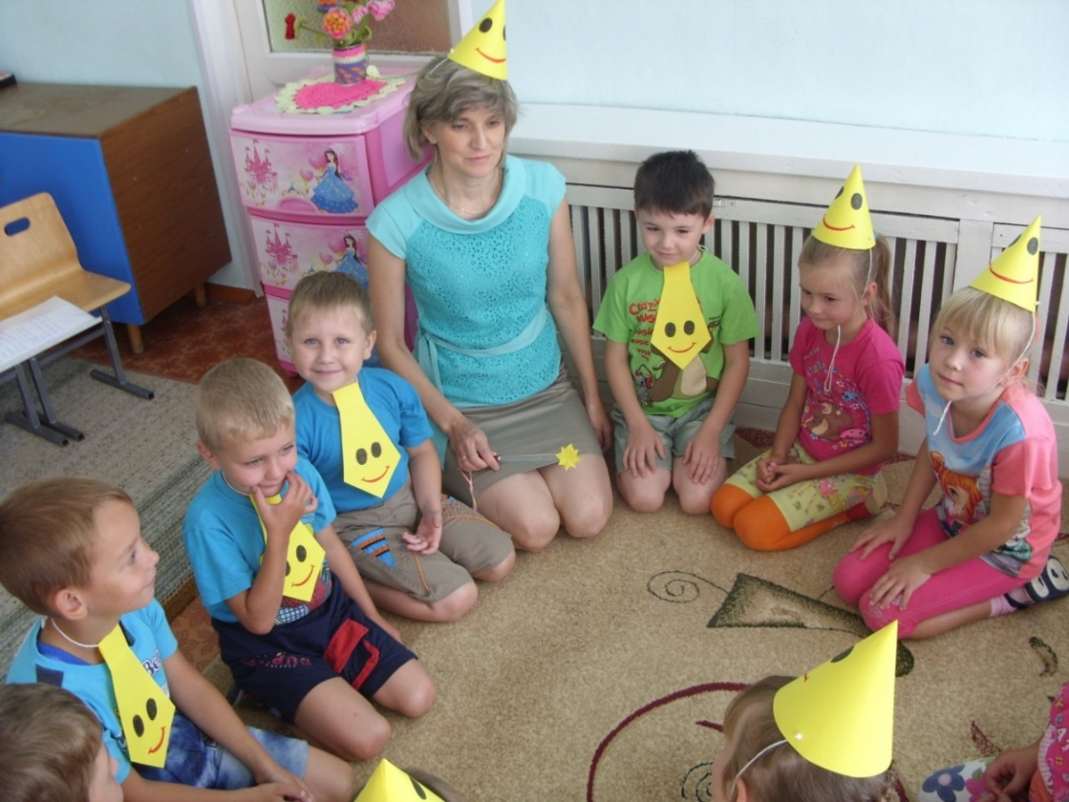

Прокопьевский ГО

**Проект НЕДЕЛЯ РАДОСТИ**

**(старший дошкольный возраст)**

**Вид проекта**: творческий, обучающий, групповой, социально-личностный.

**Продолжительность**: краткосрочный.

**Участники проекта**: воспитатели, дети старшего дошкольного возраста, родители.

**Актуальность.** Эмоциональное развитие дошкольников – целенаправленный педагогический процесс, тесно связанный с личностным развитием детей, с процессом их социализации и творческой самореализации, введением в мир культуры межличностных отношений, усвоением культурных ценностей. Дошкольный возраст – благодатный период для организации работы по эмоциональному развитию детей. Ребенок дошкольник впечатлителен, открыт для усвоения социальных и культурных ценностей, стремится к признанию себя среди других людей. У него ярко прослеживается неотделимость эмоций от процессов восприятия, мышления, воображения. Нельзя не отметить, что в последние годы увеличивается число детей с нарушениями эмоционального развития. К типичным симптомам этих нарушений у дошкольников относятся эмоциональная неустойчивость, враждебность, агрессивность, тревожность, что серьезно осложняет взаимоотношения ребенка с окружающим миром. Кроме того, на фоне таких нарушений легко возникают личностные отклонения, которые обуславливают негативный характер способов поведения и общения. Соответственно организованная педагогическая работа в этом направлении может не только обогатить эмоциональный опыт дошкольников, но и значительно смягчить или даже полностью устранить недостатки в их личностном развитии.

**Цель:** Развитие эмоциональной сферы детей дошкольного возраста.

**Задачи:**

- Расширить знания детей о чувствах, эмоциях и способах их выражения.

- Обогатить словарный запас детей за счет слов, обозначающих различные чувства, эмоции, настроения.

- Дать представление о способах выражения собственных эмоций (мимика, жесты, слова).

- Развивать и совершенствовать умение детей распознавать собственные эмоциональные состояния.

- Способствовать открытому проявлению эмоций и чувств различными социально - приемлемыми способами (словесными, творческими).

**Формы реализации проекта:**

- Игры- упражнения на эмоционально-личностное развитие.

- Использование пиктограмм-эмоций (театр кукол на рукавичках, колпачки настроения, кукла "Копилка хорошего настроения", карточки с изображением эмоций).

- Художественное творчество (камушки-смайлики).

- Изобразительная деятельность (выставка рисунков).

- Беседы.

- Наблюдения.

- Консультации для родителей.

**Этапы:**

***Подготовительный:*** Сбор информации по эмоционально-личностному развитию, подбор и составление картотеки игр на развитие эмоциональной сферы детей, изготовление пособий.

***Основной:*** Проведение игр-упражнений, тренингов, бесед. Использование драматизации, художественное творчество, изобразительная деятельность.

***Заключительный:*** Организация выставки рисунков и фотографий «Самый счастливый день», проведение акции «Подари улыбку», использование куклы-копилки хорошего настроения.

**Прогнозируемый результат:**

После завершения проекта дети пытаются:

- выражать свое эмоциональное состояние;

- понимать и описывать словесно свои желания и чувства;

- различать определённые эмоциональные состояния взрослых и детей, сравнивать эмоции;

- контролировать свои эмоциональные реакции;

- оценивать поступки и видеть достоинства и недостатки собственного поведения;

- оказывать помощь другим детям в трудной ситуации;

- изображать на рисунке своё внутреннее состояние.

**Содержание работы в процессе реализации проекта**

**ДЕНЬ ПЕРВЫЙ**

**Беседа «Азбука эмоций». Игра - драматизация «Настроение в варежках»**

Цель: Ознакомить детей с основными эмоциональными состояниями, развивать умение распознавать и передавать их.

Оборудование: куклы - пиктограммы на рукавичках.

Ход:

Дети сидят полукругом около воспитателя.

1. Беседа «Азбука эмоций»

- Сегодня мы с вами поговорим о настроении. Послушайте стихотворение «Азбука настроения»:

Бывают чувства у зверей,

У рыбок, птичек и людей.

Влияет без сомнения,

На всех нас – настроение.

Кто веселится,

Кто грустит,

Кто испугался,

Кто сердит.

Развеет без сомнения

Азбука настроения.

- Что выражает настроение?

- О каких чувствах идёт речь в стихотворении?

- Эти чувства называются эмоциями.

Свои эмоции люди выражают с помощью мимических движений лица (воспитатель изображает разные эмоциональные состояния - грусть, удивление, гнев, страх, радость, называя их).

2. Игра-драматизация «Настроение в варежках»

Игра «Настроение в варежках» представляет собой театр кукол-пиктограмм на рукавичках, выражающих разные эмоциональные состояния: радость, грусть, удивление, испуг, гнев.

- Давайте поиграем с куклами настроений (воспитатель приглашает детей). Я буду называть какую-нибудь ситуацию, вы должны выбрать соответствующую эмоцию и показать её с помощью мимики лица.

- Девочка сломала игрушку.

- Ссора друзей.

- Подарок на день рождение.

- Быстро бегущая собака.

- Весёлая игра.

**ДЕНЬ ВТОРОЙ**

**Дидактическая игра «Копилка хорошего настроения»**

Цель: Создание условий для поддерживания благоприятного микроклимата группы.

Оборудование: кукла «Хорошее настроение», копилка в форме сердечка, смайлики.

Правила игры:

Дети берут смайлики, опускают их в копилку и произносят «добрые слова» или приятные пожелания.

Также куклу с копилкой можно разместить в раздевалке для выражения пожеланий и предложений со стороны родителей, только вместо смайликов использовать стикеры.

**ДЕНЬ ТРЕТИЙ**

**Акция «Подари улыбку»**

Цели: Учить детей рисовать пиктограммы на камнях, выражающие радостное эмоциональное состояние, развивать аккуратность, воображение.

Оборудование: камушки, кисти, краски, лак, фломастеры.

Словарная работа: смайлики, эмоции.

Предварительная работа: сбор камней плоской и округлой формы.

Ход:

1. Приветствие.  
Воспитатель приглашает детей встать в круг.  
 Потесней мы встанем в круг  
 Ты мой друг, и я твой друг!  
 Вместе за руки возьмёмся

И друг другу улыбнёмся!

2. Беседа о настроении.

- Какое настроение у вас вызвало это стихотворение? Что вам захотелось сделать?  
- Сегодня мыс вами нарисуем радостное настроение на камушках и подарим их детям других групп.

3. Порядок выполнения работы: окрашивание камней в жёлтый цвет, дать подсохнуть, изображение пиктограммы «радость» на камушках с помощью фломастеров, покрытие лаком.

4. Практическая работа.

5. Итог. Подарки детям младшей группы.  
**ДЕНЬ ЧЕТВЁРТЫЙ**

**«Я и мое настроение»**

**(тренинг для развития эмоций у детей старшего дошкольного возраста)**

Цель: Познакомить детей с чувственной стороной жизни человека, его переживаниями, внутренним душевным состоянием.

Оборудование: баночки с водой, краски, кисти, бумажные шарики, фломастеры, галстуки для мальчиков, колпачки для девочек, волшебный лучик, свеча, магнитная доска, иллюстрации с изображением пиктограмм, коробочка с сюрпризом.

Ход:

1. Мотивация.

Воспитатель приглашает детей встать в круг.

- Ребята, посмотрите в окно. Солнышко проснулось, заглянуло к нам в окошко и подарило нам волшебный лучик (берёт в руки палочку со звёздочкой).

Первый лучик, нежный лучик,

Заглянул он к нам в оконце

И принес в своих ладошках

Теплоту - частицу солнца!

- Давайте и мы сейчас передадим тепло друг другу. Возьмитесь за руки, улыбнитесь друг другу.

Воспитатель предлагает детям пройти и сесть на ковёр.

- Я знаю, что все девочки и мальчики любят волшебство. Я предлагаю вам превратиться в волшебников. Согласны? Закроем глаза. Когда я вас коснусь волшебным лучиком - вы можете открыть глаза (на голову девочкам надеть колпачки, мальчикам - галстуки).

2. Психотренинг «Свеча желаний"»

- Так как мы с вами волшебники, мы можем загадать желание, и оно обязательно исполнится. Я передаю вам волшебную свечу желаний. Вы, глядя на неё, загадываете своё желание. Вслух его произносить его не нужно, чтобы никто не узнал. Затем передаёте свечу товарищу справа. Первой начну я!

3. Беседа с использованием пиктограмм.

- Какое у вас сейчас настроение? Почему? Давайте обозначим радостное настроение с помощью нужной пиктограммы (рисунки человечков с выражением разных эмоциональных состояний).

- А еще, какие настроения здесь изображены? (Грусть, удивление, испуг.) Когда вы испытываете такие эмоции? (Дети приводят примеры из жизни.)

- Каждое эмоциональное состояние имеет свой цвет. Назовите, в каком цвете изображён каждый человечек? (Радость - красный, удивление - жёлтый, печаль - синий, испуг - зелёный.)

4. Дидактическая игра «Радуга настроений»

Воспитатель предлагает детям пройти к столу, где для них приготовлены стаканчики с водой, кисти и краски.

- Давайте передадим своё настроение с помощью красок. Почему вы использовали эти цвет?

5. Дидактическая игра «Сюрприз»

Воспитатель приглашает детей встать в круг и закрыть глаза.

- Я буду хлопать в ладошки, и считать, на счёт три открываем глаза. (В кругу лежит коробочка с сюрпризом.)

- Давайте посмотрим, что в коробочке.

Воспитатель открывает коробочку, там изображения воздушных разноцветных шаров; раздаёт их детям.

6. Практическая работа. Воспитатель приглашает детей пройти за столы и нарисовать своё настроение фломастерами на шарах.

7. Итог.

**ДЕНЬ ПЯТЫЙ**

**Галерея рисунков и фотографий на тему: «Самый счастливый день»**

Цель: Учить детей передавать в рисунках положительные эмоциональные состояния, ощущения радости.

Оборудование: листы бумаги, цветные карандаши, фломастеры, краски, кисти, фотографии.

Организация выставки:

**1 этап:** Дети приносят фотографии на тему: «Самый счастливый день».  
**2 этап:** Рисование на тему: «Самый счастливый день».  
**3 этап:** Оформление выставки рисунков и фотографий на тему: «Самый счастливый день».

**Список литературы**

1. Клюева Н.В. Учим детей общению. Популярное пособие для родителей и педагогов. / Клюева Н.В., Касаткина Ю.В. - Ярославль: "Академия развития", 1998.

2. Котова Е.В. В мире друзей. Программа эмоционально-личностного развития детей. / Котова Е.В. - М., Творческий центр, 2007.

3. Панфилова М.А. Игротерапия общения. Тесты и коррекционные игры. / Панфилова М.А. - М., 2000.

**Фотоотчёт:**

